еTWINNING - ЗАЈЕДНИЦА ШКОЛА И ПРЕДШКОЛСКИХ УСТАНОВА У ЕВРОПИ

eTwinning је платформa намењена особљу (васпитачи, наставници, директори, библиотекари, итд.), које ради у школама/ предшколским установама у једној од европских земаља учесница, за потребе комуникације, сарадње, развијања пројеката, размене и, укратко, ради осећаја припадности најузбудљивијој европској заједници намењеној учењу/подучавању.
Тренутно је на овој платформи активно 571374 наставника/васпитача, 190937 школе/предшколске установе са 74080 пројеката у Европи.

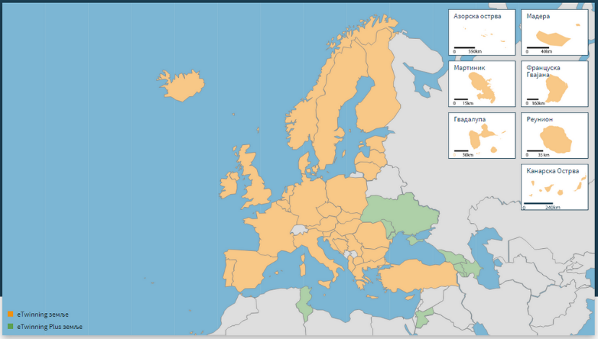

У Србији је тренутно активно 1554 пројеката, 2627 наставника/васпитача у 995 школе/предшколске установе.
Предшколска установа „Наша радост“ има већи број активних учесника у више објеката. У Суботици је активно и више основних и средњих школа.

Вртић „Зека“

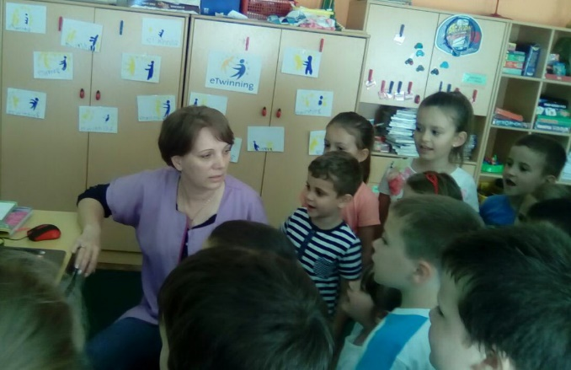

У вртићу „Зека“, васпитна група „Балончићи“ старијег-најстаријег узраста, активно учествује у пројектима са својом васпитачицом Снежаном Јоцић.

„Connect with Nature“ који је активан од 25.01.2018. године је први пројекат у коме су учествовали. Сарадња је међународна и реализује се између васпитача и деце из Србије, Турске и Литваније. Ове васпитаче и децу спаја жеља да своја искуства деле са другима, упознају културне вредности других народа и као заједничка тема пројекта очување животне средине тј. веза са природом.
Деца су имала прилике да размењују своја искуства везана за очување животне средине, да науче шта је рециклажа и како се она у вртићу може спроводити, шта је кружење воде у природи, као се односимо према живим бићима око себе. Такође, велики значај је успостављање контакта преко видео конференција и скајпа. Овом приликом деца су комуницирала на енглеском језику, заједно учила нове речи, певала и плесала.

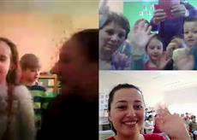

Током трајања пројекта све три групе деце израђивале су постере. Активност је била такмичарског карактера и постер групе „Балончићи“ је освојио друго место.

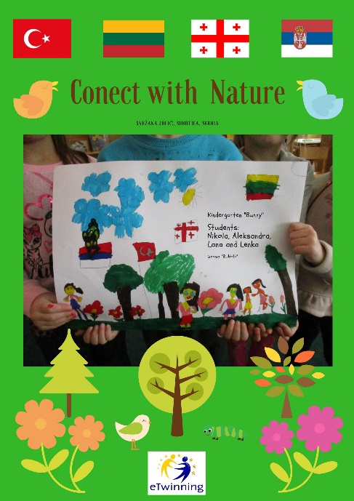

Током сарадње васпитачи су имали прилике да се усавршавају и упознају различите програме за обраду текста, израду постера, е-књиге, презентација и слично.
Као завршница сарадње у оквиру овог пројекта деца су израђивала поклоне и разменила их. Поклони су направљени од рециклажног материјала и представљају културно наслеђе своје земље. Тако на пример, група „Балончића“ је својим другарима у Турску и Литванију послала папирне куглице са семеном израђене од рециклираног папира. Семе је бирано од цвећа и зачинских биљака које расту у нашој земљи (босиљак, невен, парадајз, ротквице и слично).

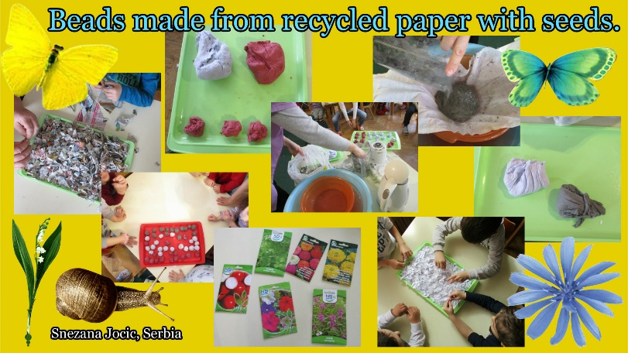

Крај пројекта оставља простор за нови почетак и нову сарадњу деце и васпитача ове три државе са неком интересантном темом.
Снежана Јоцић, мастер васпитач
13.05.2018.

